Муниципальное автономное общеобразовательное учреждение
Заводоуковского городского округа
«Бигилинская средняя общеобразовательная школа имени первого директора, отличника народного образования СССР А.П. Горохова»
(МАОУ «Бигилинская СОШ»)

Экологический проект в разновозрастной группе
«Вторая жизнь упаковки»
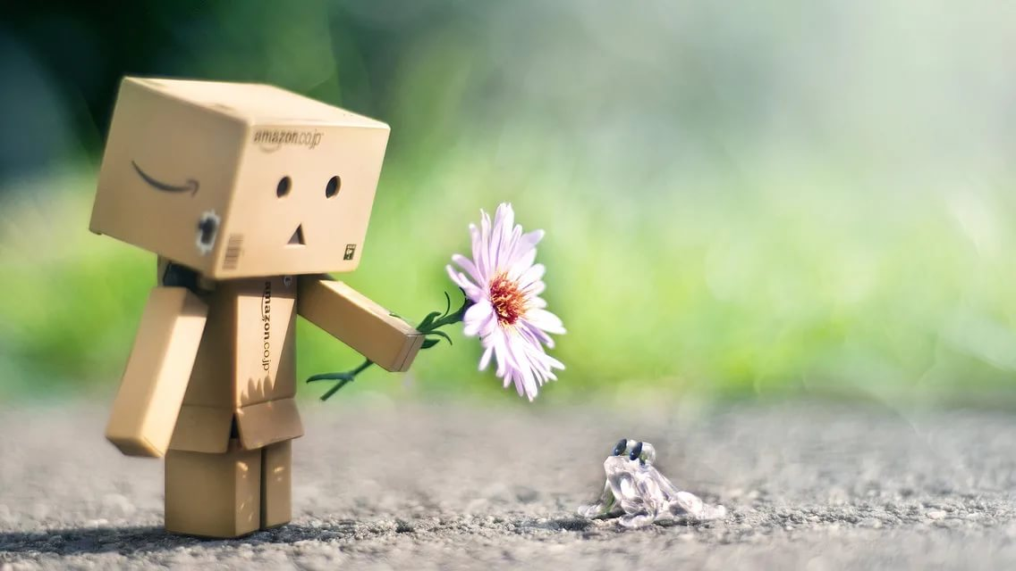

Разработал: О. Л. Тышкевич,
воспитатель группы «Солнышко»

с. Бигила, 2020г.
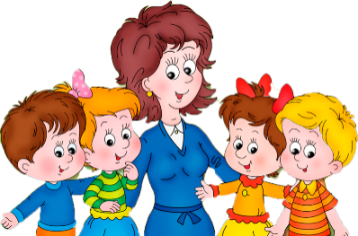
Актуальность проблемы
Бытовые отходы в виде упаковочного материала загрязняют окружающую среду. В повседневной жизни человек не задумывается о том, сколько ненужных вещей и отходов он выбрасывает в контейнер.
А почему вещи становятся ненужными? А что, если их не выбрасывать? В последнее время проблема переработки мусора стоит на первом месте в мировом сообществе. Если бытовые отходы загрязняют окружающую среду, то необходимо использовать их вторично, в виде полезных вещей для украшения интерьера.
Гипотеза: если бытовые упаковочные отходы загрязняют окружающую среду, то необходимо использовать их вторично в виде полезных вещей. Можно ли пустые ненужные упаковки применить в жизни человека, дать им вторую жизнь?
Цель нашего проекта:
Привлечение внимания детей к проблемам охраны окружающей среды, овладение умениями преобразовывать и создавать новые вещи из бывших в употреблении материалов, в частности дать «вторую жизнь» картонной коробке, используя творческие способности детей и педагога, налаживание между взрослыми и детьми взаимопонимания и сотрудничества.
Задачи:
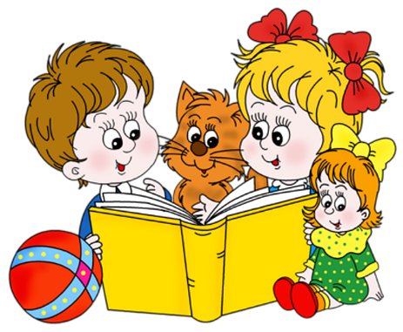
- расширять знания детей о взаимозависимости мира природы и деятельности человека как хозяйственной, так и природоохранной;
- формировать представления о целесообразности вторичного использования бытовых и хозяйственных отходов;
- стимулировать интерес к исследовательской деятельности, совершенствовать умение оперировать имеющимися знаниями, обобщать, делать выводы;
- развивать воображение, умение реализовывать свои впечатления
в художественно-творческой деятельности;
- повысить уровень экологической культуры и информированности родителей о проблеме обращения с отходами;
- формировать детско-родительские отношения в духе воспитания интереса и экологически правильного поведения в природе.
Методы исследования:
- чтение художественной литературы, загадки, пословицы и поговорки о бумаге;
- беседы с детьми используя наглядные пособия и материалы;
- просмотр познавательных кинофильмов;
- исследовательская деятельность «Мир бумаги»;
- художественно – творческая деятельность.
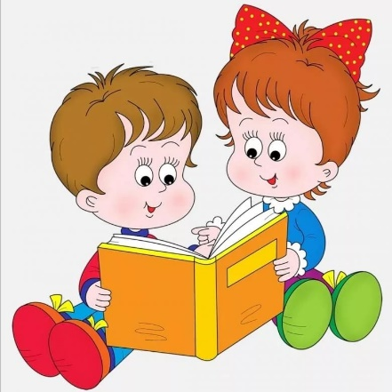
В результате проведенного исследования мы узнали, как можно использовать упаковку повторно. Мы научились в детском саду и заложили в детях понятие ресурсосбережения и то, что при переработке бумаги, ее можно использовать вторично.
Консультации для родителей:
«Мастерим игрушки вместе».
«Поделки из бросового материала».

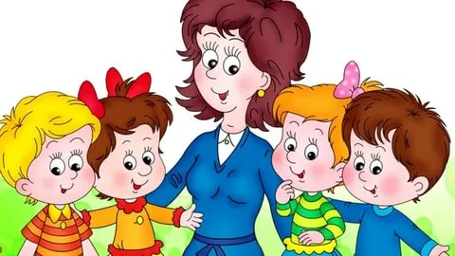
Этапы и содержание проекта
Подготовительный этап:
- постановка проблемы;
- изучение литературы по теме проекта;
- сбор информации о том, что можно сделать из картонных коробок, картона, который выбрасывают как ненужный материал;
- сбор картонных коробок (из-под обуви, бытовой техники);
- выставка работ в мини-музее, применение в игре.
Основной этап:
- презентация для детей «Чистота спасет мир»;
- изготовление детьми поделок;
- мастер – класс для родителей «Ненужных вещей не бывает»;
- конструирование «Удивительное рядом» - робот из спичечных коробков;
- творческое задание для детей и родителей «Подарим упаковкам вторую жизнь» (изготовление поделок из бросового материала – упаковочный материал);
- чтение художественной литературы по теме проекта;
- беседа "Какой вред может нанести природе мусор?".
Заключительный этап:
- подвести итоги работы;
- подготовка и проведение выставки детско-родительских работ;
- подготовить фото и презентацию о проведенных мероприятиях;
- распространение проектирования с детьми.
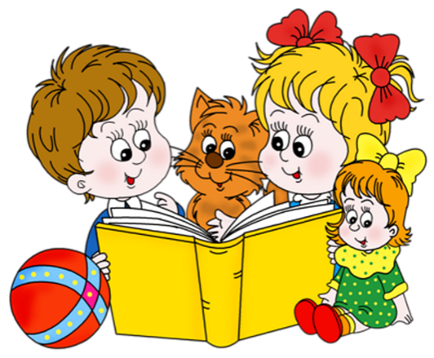
Ожидаемый результат:
- формирование у детей основы бережного отношения к природе.
- развитие творческого воображения, способность в обычных предметах,
видеть интересное, необычное.

- создать условия для совместного творчества, путем погружения в сказочную ситуацию;
Значимость проекта:
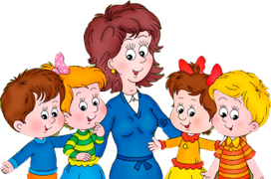
В процессе работы над проектом у детей формировались основы экологической культуры, позволила стать неравнодушным к общепризнанным глобальным проблемам, помогать решать задачи сохранения окружающей природы.

Паспорт проекта
Наименование проекта | Экологический творческий проект в разновозрастной группе «Вторая жизнь упаковки»
Разработчик проекта | Тышкевич Оксана Леонидовна  Воспитатель
Предмет исследования: | Упаковка из различных материалов (пластик, картонные коробки, , полиэтилен), утилизация различных видов упаковки без вреда для экологии.
Объект исследования:. | Применение упаковок в жизни человека.
Цель проекта | Научиться через практическую работу находить полезное применение бытовым отходам.
Задачи проекта | Найти ответ на вопрос: какой вред наносят упаковочные материалы окружающей среде после первичного использования;  Узнать, что можно сделать с мусором, придумать поделки, игрушки из упаковок, описать судьбу новых вещей. (Показать на примере творческих работ, как можно использовать упаковочные отходы в целях бережного отношения к окружающей среде).  Формировать экологическую культуру у взрослых и детей по отношению к важным экологическим проблемам.  Развивать творческие способности детей и родителей.  Научиться использовать упаковочные отходы вторично в виде полезных вещей для украшения участка детского сада, дидактических пособий, сувениров.
Вид проекта | Творческий
Продолжительности | Среднесрочный
Участники проекта | Дети разновозрастной группы, родители, воспитатели.
Ожидаемые результаты | Сформировать зачатки экологической культуры у детей;  Изготовить различные поделки из упаковочного материала для применения в повседневной жизни.
Трансляция проекта | Подвести итоги работы.  Подготовить фото и презентацию о проведенных мероприятиях.  Организация выставки детско-родительских работ «Вторая жизнь упаковки» в детском саде «Солнышко».  Информация сайте воспитателя.

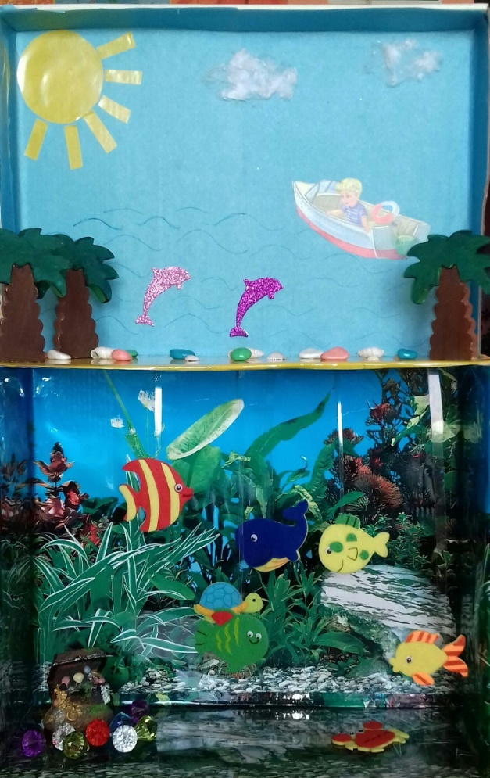
Дидактический материал из картонных коробок для пополнения предметной среды в группе
На далёком полюсе, где метёт пурга,
Где укрыты толщей снега берега,
Не растёт морковка,
Не растёт порей,
Не растёт капуста, репа, сельдерей.
На далёком полюсе, где трещит мороз,
Не увидишь мошек, бабочек, стрекоз,
Не летает муха,
Не жужжит пчела,
Фауна – не очень, флора – подвела.
Только для пингвина лучше места нет!
Пусть не раздобудешь фрукты на обед,
Пусть не пахнут розы, не гудят шмели –
Нет родней и краше для него земли!
Мой аквариум не море,
Мир подводный маленький.
Рыбок много в нем живет,
А жизнь там настоящая.
Украшают дно ракушки
И игрушечный фрегат.
Жемчуг бус по дну рассыпан.
Чудных водорослей сад.

